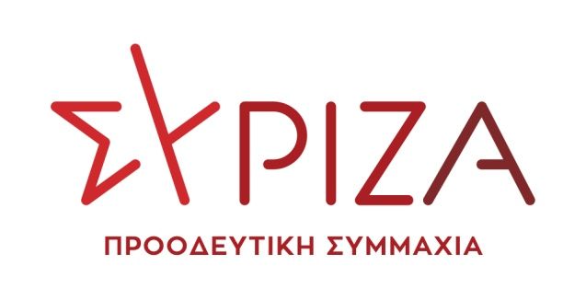

Προς το Προεδρείο της Βουλής των Ελλήνων
ΑΝΑΦΟΡΑ
Για τον κ. Υπουργό Εργασίας και Κοινωνικών Υποθέσεων

Θέμα: Να μην επωμιστούν οι επαγγελματίες τα έξοδα των self test για τους εργαζόμενους

Οι βουλευτές ΣΥΡΙΖΑ Ανατολικής Μακεδονίας και Θράκης καταθέτουν προς τον κ. Υπουργό Εργασίας και Κοινωνικών Υποθέσεων αναφορά την επιστολή των Ομοσπονδιών Επαγγελματικών, Βιοτεχνικών και Εμπορικών Σωματείων Ροδόπης, Ξάνθης, Έβρου, Καβάλας και Δράμας με θέμα: Ανάκληση υποχρέωσης εργοδοτών χορήγησης self-test, στην οποία τονίζουν ότι οι επαγγελματίες δεν πρέπει να επιβαρυνθούν με την επιπλέον δαπάνη των self test για τους εργαζόμενους τους, αλλά αυτά θα πρέπει να δίνονται δωρεάν από το κράτος με στόχο τη διασφάλιση της δημόσιας υγείας.
Τη συγκεκριμένη χρονική στιγμή και με δεδομένο το πλήγμα που δέχτηκαν οι επαγγελματίες από την υγειονομική και οικονομική κρίση, η κυβέρνηση θα έπρεπε να στηρίζει τους επαγγελματίες με κάθε πρόσφορο μέσο ώστε να επανέλθει η αγορά στην κανονικότητα και όχι να τους επιβαρύνει με επιπλέον έξοδα. Και μάλιστα σε μία περίοδο που οι επιχειρήσεις έτσι κι αλλιώς δε μπορούν να ανταποκριθούν στις ήδη υπάρχουσες υποχρεώσεις τους.
Οι ΟΕΒΕΣ ΑΜΘ ζητούν να απαλλαγούν οι επιχειρήσεις από το έξοδο των self test σε μια δύσκολη συγκυρία για το σύνολο του επιχειρηματικού κόσμου.
Επισυνάπτεται η επιστολή.
Παρακαλούμε για την απάντηση και τις σχετικές ενέργειες και να μας ενημερώσετε σχετικά.

Αθήνα, 13 Μαΐου 2021

Οι καταθέτοντες βουλευτές
Γκαρά Αναστασία
Ελευθεριάδου Σουλτάνα
Ζεϊμπέκ Χουσείν
Ξανθόπουλος Θεόφιλος
Χαρίτου Δημήτρης

